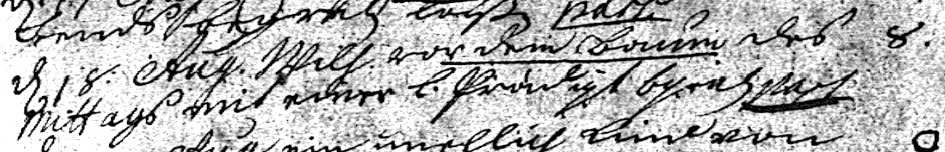

Kirchenbuch St. Nicolai zu Dortmund 1757, Archion Bild 141 in „Beerdigungen 1712 – 1809“
Abschrift:
„8) den 18. Aug. Wilh. vor dem Baum des Mittags mit einer L(eichen) Predigt begraben. Past. (geistliche Begleitung durch den 1. Pastor, KJK)“.

